

UNIVERSIDAD DE MENDOZA

FACULTAD DE INGENIERÍA

INGENIERÍA EN INFORMÁTICA

| **Ingeniería, derecho y ética profesional** |
| --- |

Parcial

***Estudiante:***

Soria Gava, Lucas Damián

7 de Octubre del año 2022

# Temática disparadora:

Las cosas y los bienes - cosas fungibles e infungibles:

¿Es un NFT no fungible desde el punto de vista del C.C. y C.?

# Desarrollo:

## ¿Qué es un NFT?

NFT: Non-fungible Token por sus siglas en inglés, es un Token No Fungible. Los NFT consisten en tokens criptográficos (activos digitales o cripto activos) que actúan como representación de un activo único y se encuentra alojado en una blockchain, después de pasar por un proceso de “minteo”. El término “minteo” proviene del inglés “to mint”, que hace referencia a el acuñado del token en la blockchain, es decir, el proceso de registrar un NFT en la red de una blockchain.

La principal diferencia entre los NFT y las criptomonedas, las cuales son otro tipo de cripto activo, es que los primeros son activos únicos identificables, a través de este “token”, mientras que las criptomonedas son fungibles, de la misma forma que lo es el dinero de una misma divisa.

El valor de los NFT se origina en la adquisición de un objeto de valor para la persona, o en la especulación de la misma basándose en el supuesto de que el valor del activo crecerá a futuro, debido a la escasez digital inherente a la unicidad de este.

Los NFT se utilizan para certificar autenticidad y propiedad sobre el activo, la cual es registrada en la blockchain, que por su naturaleza de funcionamiento permite probar dicha autenticidad. Estos pueden ser creados por cualquier persona, sin necesidad de tener conocimientos técnicos o habilidades de programación, y por lo general hacen referencia a archivos digitales como: fotografías, vídeos o audios, aunque no necesariamente sea así, pudiendo hacerse un NFT de un bien no digital.

La blockchain no tiene mecanismos para discernir la autoría del activo (ya sea en fotografías, videos, cuadros, arte digital, etc.), por lo tanto, es responsabilidad del comprador corroborar que el vendedor tenga el derecho de autor sobre el mismo o algún derecho que permita su venta como producto de una compra anterior. Por lo tanto, se deben tomar ciertas precauciones a la hora de la compra, ya que se podría infringir los derechos de autor.

Por otro lado, es común que la blockchain utilice herramientas para hacer la entrega del bien de forma automática, usualmente a través de smart contracts. A continuación se presentan imágenes representativas de los conceptos hablados hasta el momento. A la izquierda se encuentra una estructura tentativa de un NFT y su posición arbitraria dentro de la blockchain, mientras que en la derecha se encuentran los derechos de los que se puede gozar sobre un NFT.

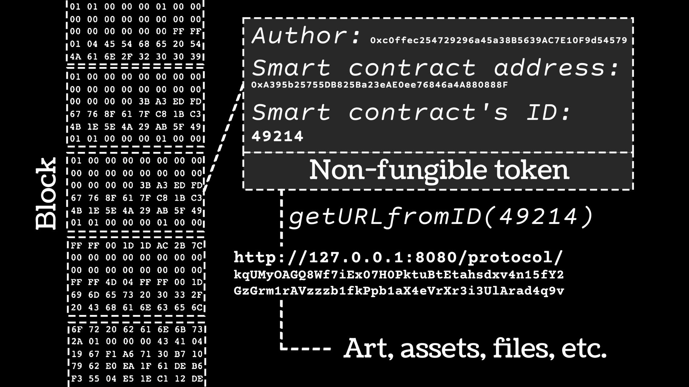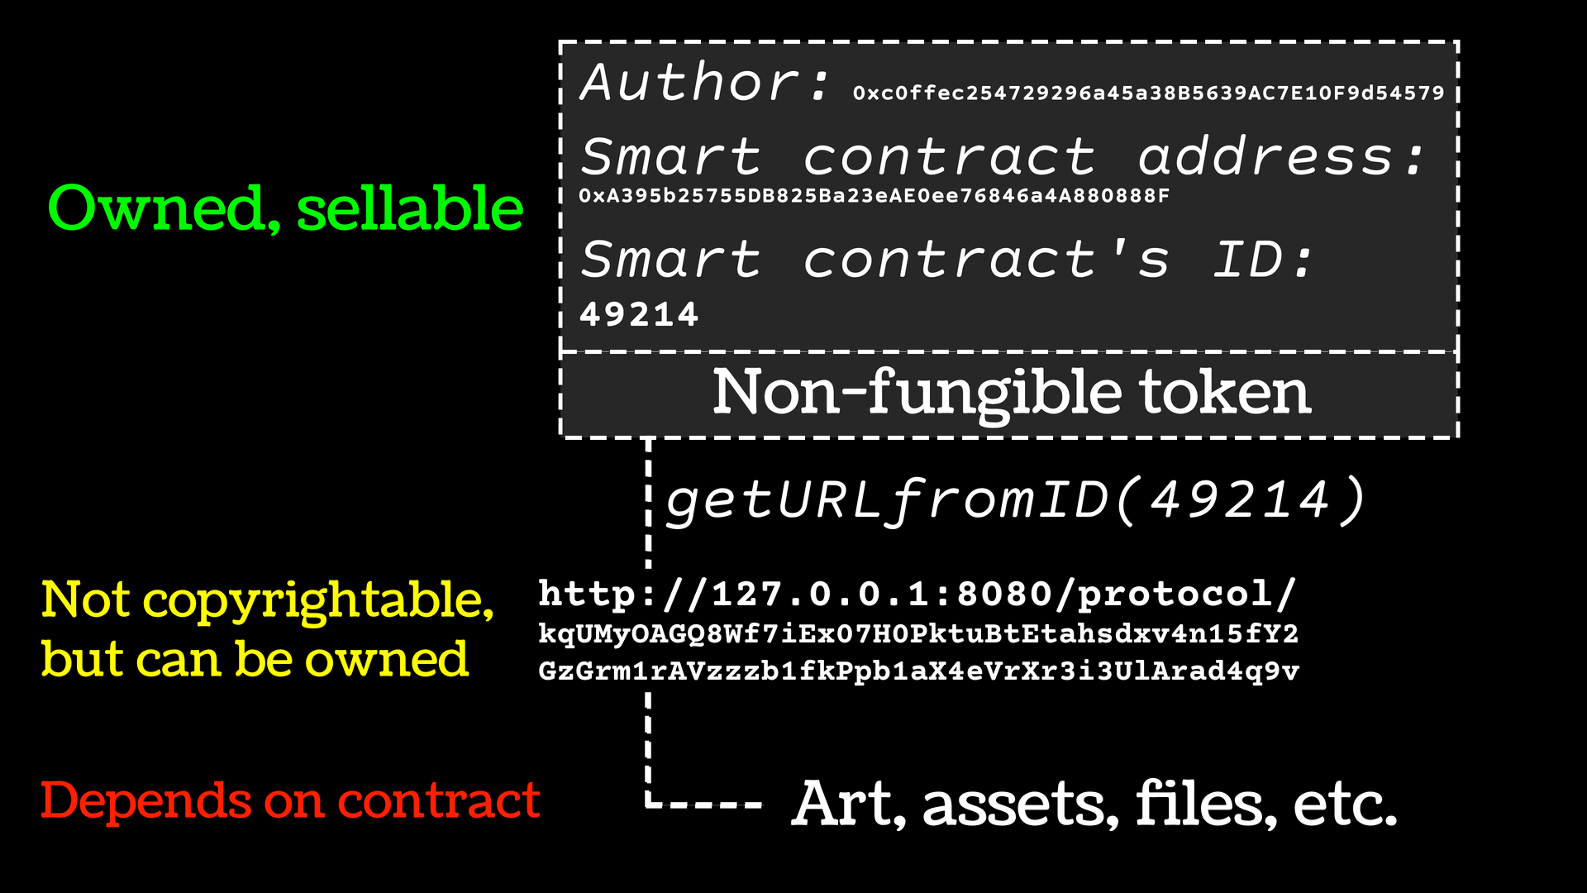

Fuente: https://en.wikipedia.org/wiki/Non-fungible_token

Por último, cabe destacar que, el comprador del NFT adquiere únicamente un código único en una blockchain, con un número de operación, y un hipervínculo (enlace) al archivo que representa ese NFT o acceso al bien físico, pero no adquiere los derechos intelectuales o de imagen del mismo, por lo que solo puede venderlo pero no modificarlo. En caso de que el bien sea digital, este es de público acceso, implicando que cualquier persona puede visitar el mismo e incluso puede descargarlo. Sin embargo, el hecho de poder descargarlo no significa que tenga propiedad o dominio sobre el NFT o el activo que represente.

## ¿Qué es una cosa para el C.C. y C.?

El antiguo C. C. y C. describe en el artículo 2.311 a las cosas como *“todo objeto material susceptible de tener valor”*. La ley 17.711 modificó el Código para agregar *“las disposiciones referentes a las cosas son aplicables a la energía y fuerzas naturales susceptibles de apropiación”*. Así, aunque la ley no lo diga las energías son cosas, al atribuirle la misma condición jurídica les reconoce la calidad de tales.

Luego, con la modificación del Código, el nuevo C. C. y C. dispone en el artículo 16 la definición de “Bienes y cosas”: *“Los derechos referidos en el primer párrafo del artículo 15 pueden recaer sobre bienes susceptibles de valor económico. Los bienes materiales se llaman cosas. Las disposiciones referentes a las cosas son aplicables a la energía y a las fuerzas naturales susceptibles de ser puestas al servicio del hombre.”*. Unificando tanto lo que decía el artículo 2.311 del antiguo Código como lo que decía la Ley 17.711.

## ¿Que es una cosa fungible y no fungible para el C.C. y C.?

El nuevo Código Civil y Comercial define en el artículo 232 las cosas fungibles como: *"Son cosas fungibles aquellas en que todo individuo de la especie equivale a otro individuo de la misma especie, y pueden sustituirse por otras de la misma calidad y en igual cantidad.”*.

Esta clasificación tiene importancia en obligaciones de dar. Si la cosa no fuera fungible, sólo quedará pagada con la entrega de la misma, en cambio, si fuera fungible, el obligado puede entregar a su elección cualquier cosa de la misma especie y calidad. El sentido de esta clasificación está dado a los efectos de poder extinguir obligaciones asumidas.

## ¿Es un NFT una cosa desde el punto de vista del C.C. y C.?

La descripción planteada por el C. C. y C. sugiere que el NFT al ser un activo digital dotado de valor económico, es un bien. Existen dos puntos de vista para analizar la naturaleza de este bien, hay quienes defienden la posición de que los NFT son bienes inmateriales debido a su intangibilidad. Así como también existe la postura de que se lo considere un bien material, ya que no solo existe físicamente en forma de información, sinó que representa a su vez un activo que puede ser digital o no.

Si se toma la segunda postura, el Código Civil y Comercial nos permite llamarlo cosa, lo que a su vez habilita que tome el estado de cosa no fungible.

## ¿Es un NFT una cosa no fungible desde el punto de vista del C.C. y C.?

Es precisamente la definición de cosa fungible, expuesta anteriormente, la que permite describir un NFT como no fungible, ya que debido a su naturaleza única, no puede ser reemplazado por otro de la misma especie de manera perfecta. Adicionalmente, permite justificar la afirmación realizada sobre la característica fungible de las criptomonedas.

A raíz de que los NFT sean considerados cosas no fungibles, resulta de especial interés el análisis de la obligación de dar por parte del vendedor. El Código Civil y Comercial de la Nación establece lo siguiente en el artículo 746 sobre efectos de la obligación de dar:

*“El deudor de una cosa cierta está obligado a conservarla en el mismo estado en que se encontraba cuando contrajo la obligación, y entregarla con sus accesorios, aunque hayan sido momentáneamente separados de ella.”*

Este artículo destaca que al momento de la entrega, el deudor de un NFT tiene la obligación de otorgar ese bien, que es único, en las condiciones que se encontraba al momento de contraer la obligación. A diferencia de las cosas fungibles, la conservación de una cosa no fungible suele suponer costos y riesgos, pero en el caso de los NFT que utilizan smart contracts, este problema es resuelto automáticamente. Previamente se mencionó que las blockchain podían utilizar herramientas como smart contracts para realizar las entregas de los NFT de manera automática, esto es especialmente útil ya que garantiza que se cumpla con la obligación de dar al momento de realizar el pago del mismo.

# Conclusión:

Los NFT en su calidad de cosa, es decir, de bienes materiales susceptibles de valor económico, pueden ser calificados como no fungibles. Esto se debe a que el token es único, y por lo tanto, no sustituible por uno de la misma especie, en la misma calidad y en igual cantidad.

Este tipo de activo digital permite conocer la autenticidad y propiedad del bien que representan, pero no garantiza la no infracción de los derechos de autor o de la propiedad intelectual, por lo que para que el derecho de propiedad sobre ese bien no se invalide, se necesita de la prudencia del comprador.

Por último, cuando se genera un NFT sobre activos digitales, las herramientas de la blockchain como los contratos inteligentes, ayudan a concluir rápidamente la obligación de dar por parte del vendedor, asistiendo en el proceso de conservación de la cosa hasta el momento de su entrega.

# Bibliografía:

1. Roble, M. R., de Kirchner, C. F., Vanin, C. & Pereiras, L. (2014). Código Civil y Comercial de la Nación. D - Ministerio de Justicia y Derechos Humanos de la Nación.
2. Herrera, M., Caramelo, G., Picasso, S. (2022). Código Civil y Comercial de la Nación Comentado. Sistema Argentino de Información Jurídica.